ROMÂNIA
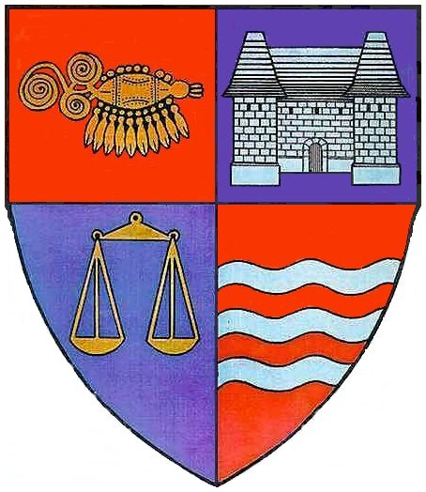

JUDEŢUL MUREŞ PROIECT
CONSILIUL JUDEŢEAN

H O T Ă R Â R E A NR.____
din_____________________2010
privind modificarea anexelor la HCJM nr.114/2010 privind stabilirea unor măsuri de organizare
a instituţiilor publice de cultură de sub autoritatea Consiliului Judeţean Mureş

Consiliul Judeţean Mureş,
Văzând expunerea de motive nr.19698 din 10.12.2010 a Serviciului Resurse Umane, privind modificarea anexelor la Hotărârea Consiliului Judeţean Mureş nr.114/2010,
Având în vedere solicitările Muzeului Judeţean Mureş nr.1286/30.11.2010 şi 665/9.11.2010 precum şi adresa Teatrului pentru Copii şi Tineret „ARIEL” nr.665/9.11.2010 cu privire la modificarea unor funcţii din structura celor două instituţii,
Potrivit prevederilor Legii-cadru nr.330/2009 privind salarizarea unitară a personalului plătit din fonduri publice,
În temeiul art.91 alin.(1), lit. a şi alin.(2), lit.”c” precum şi ale art.97, alin.(1) din Legea nr.215/2001 privind administraţia publică locală, republicată, cu modificările şi completările ulterioare,

h o t ă r ă ş t e :

Art.1. Anexele la Hotărârea Consiliului Judeţean Mureş nr.114/2010 privind stabilirea unor măsuri de organizare a instituţiilor publice de cultură de sub autoritatea Consiliului Judeţean Mureş, se modifică, după cum urmează:
- Anexele I.3 şi II.3 la HCJM nr.114/2010, respectiv organigrama şi statul de funcţii ale Muzeului Judeţean Mureş, aşa cum au fost modificate prin HCJM nr.116/26.08.2010 şi HCJM nr.163/25.11.2010 se modifică şi se înlocuiesc cu anexele 1 şi 2, care fac parte integrantă din prezenta hotărâre;
- Anexa II.5 la HCJM nr.114/2010, privind stabilirea unor măsuri de organizare a instituţiilor publice de cultură de sub autoritatea Consiliului Judeţean Mureş, respectiv statul de funcţii al Teatrului pentru Copii şi Tineret „ARIEL”, se modifică şi se înlocuieşte cu anexa 3, care face parte integrantă din prezenta hotărâre.
Art.2. Cu ducerea la îndeplinire a prezentei hotărâri se însărcinează directorul-managerul: Muzeului Judeţean Mureş şi Teatrului pentru Copii şi Tineret „ARIEL”.

P R E Ş E D I N T E,

AVIZAT PENTRU LEGALITATE

Lokodi Edita Emöke SECRETAR,

Aurelian Paul Cosma

ROMÂNIA
JUDEŢUL MUREŞ
CONSILIUL JUDEŢEAN
SERVICIUL RESURSE UMANE
Nr. 19698 din 10.12.2010

EXPUNERE DE MOTIVE
la proiectul de hotărâre privind modificarea anexelor la H.C.J.M. nr.114/2010 privind
stabilirea unor măsuri de organizare a instituţiilor publice de cultură de sub autoritatea Consiliului Judeţean Mureş

Prin Hotărârea Consiliului Judeţean Mureş nr.114 din 12 august 2010 au fost aprobate unele măsuri de organizare a instituţiilor publice de cultură de sub autoritatea Consiliului Judeţean Mureş precum şi a Serviciului Public Judeţean SALVAMONT - SALVASPEO. Totodată s-au aprobat organigramele şi statele de funcţii pentru instituţiile publice prevăzute la art. III din Ordonanţa de Urgenţă a Guvernului nr.63/2010 pentru modificarea şi completarea Legii nr.273/2006 privind finanţele publice locale.
Sub nr.19118/30.11.2010 Muzeul Judeţean Mureş solicită transformarea unor posturi de paznic/portar în muncitor calificat pe ideea de eficientizare a activităţii respectivelor persoane în sensul revizuirii fişelor de post, prin completarea sarcinilor şi cu alte atribuţii decât cele de pază, inclusiv organizarea de depozite ori amenajarea spaţiilor verzi de la instituţie. Totodată, se solicită transformarea unui post de muzeograf, din cele 6 ale Secţiei Gurghiu, în şef birou pentru demararea unor acţiuni promoţionale şi modernizarea obiectivului.
De asemenea, Teatrul pentru Copii şi Tineret „ARIEL” solicită unele modificări ale statului de funcţii al instituţiei, aprobat prin Hotărârea Consiliului Judeţean Mureş nr.114/2010. Este vorba de transformarea unui post din studii medii în studii superioare, având în vedere faptul că, ocupantul postului de referent în cauză şi-a definitivat studiile superioare. Tot pe considerente de concordanţă a studiilor necesare ocupării postului cu cele deţinute de persoanele în cauză se solicită transformarea postului de maestru sunet şi maestru lumini în funcţii cu studii superioare de scurtă durată.
Modificările solicitate de Teatrul pentru Copii şi Tineret „ARIEL” se încadrează în structura organizatorică aprobată prin hotărârea Consiliului Judeţean Mureş mai sus amintită şi prin urmare nu este necesară modificarea organigrame instituţiei.
Precizăm faptul că, modificările solicitate de cele două instituţii se încadrează în numărul maxim de personal aprobat în luna august a.c. în aplicarea Ordonanţei de Urgenţă a Guvernului nr.63/2010 şi totodată în prevederile bugetare aprobate pentru anul în curs.
Având în vedere cele de mai sus, se supune spre dezbatere şi aprobare proiectul de hotărâre privind modificarea anexelor la HCJM nr.114/2010 privind stabilirea unor măsuri de organizare a instituţiilor publice de cultură de sub autoritatea Consiliului Judeţean Mureş, în conformitate cu cele mai sus menţionate.

PREŞEDINTE,

Lokodi Edita Emöke

EP/2.ex.

